Инструкция по групповому добавлению события «Убытие к новому владельцу» и «Прибытие к новому владельцу» в системах «AITS – Овцы» «AITS – Козы» «AITS – Свиньи» после доработок 3 квартала 2023 года
Чтобы перейти на страницу группового добавления события «Убытие к новому владельцу», необходимо в реестре паспортов выбрать кнопку «Передать группу животных»
На странице убытия выбрать объект хозяйствования, от которого убывают животное, и, если необходимо, половозрастную категорию, а затем нажать кнопку «Применить фильтр»
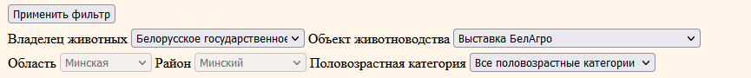
Далее выбрать нового владельца, заполнить дату и номер ТТН и ветсвидетельства, отобрать животных и нажать кнопку «Подтвердить убытие животных».
Чтобы перейти на страницу группового добавления события «Прибытие к новому владельцу», необходимо в реестре паспортов выбрать кнопку «Подтвердить прибытие группы животных».
На странице прибытия необходимо выбрать объект хозяйствования, от которого убыли животные, а также, если необходимо, половозрастную категорию. Затем необходимо нажать кнопку «Применить фильтр».
Далее выбрать новый объект хозяйствования, заполнить дату и номер ТТН и ветсвидетельства, отобрать животных и нажать кнопку «Подтвердить прибытие животных».

